Protokoll der Mitgliederversammlung der Deutschen Gesellschaft für
Informationsfreiheit am 11. Mai 2023

Ort: Rechtsanwaltskanzlei Dr. Partsch, Kurfürstendamm 50, 10707 Berlin
Zeit: 17.00 - 19:30 Uhr

Zeit: 17.00 - 19: Uhr

Anwesend:
Siehe Teilnehmerliste

Protokollführer: Dr. Sven Berger

TOP 1 Begrüßung und Eröffnung der Mitgliederversammlung

Der Vorsitzende begrüßt die Teilnehmer und eröffnet die Mitgliederversammlung 2023.

TOP 2 Genehmigung der Tagesordnung und des Protokolls der Mitgliederversammlung 2022

Die Mitgliederversammlung genehmigt die Tagesordnung und das Protokoll der Mitgliederversammlung vom 18. Februar 2022.

TOP: 3 Bericht des Vorstandes

Der Vorstand berichtet über die Aktivitäten im Jahr 2022. Die laufenden Gerichtsverfahren haben bislang zur Klärung der Rechtslage beigetragen, in der Sache jedoch nicht zum Erfolg geführt. Die Verfahren sind bis auf ein letztes revisionsverfahren vor dem Bundesverwaltungsgericht abgeschlossen. Das von der Gesellschaft unterstütze Gerichtsverfahren von Herrn David Schraven/correctiv e.V konnte vor dem Bundesverwaltungsgericht letztinstanzlich gewonnen werden.

Die Mitgliederversammlung nimmt zustimmend zur Kenntnis, dass sich die Gesellschaft am Bündnis Bundestransparenzgesetz beteiligt. Angeregt wird, als Projekt der Gesellschaft einen Kommentar zum zukünftigen Bundestransparenzgesetz anzugehen.

Der Vorstand kündigt an, bei der nächsten Mitgliederversammlung einen Vorschlag für eine Satzungsänderung vorzulegen, um zukünftig wieder Mitgliederversammlungen auch als Videoschaltkonferenz durchführen zu können.

Die Mitgliederlage ist leicht rückläufig, im Ergebnis aber weiterhin stabil.

TOP 4 Bericht des Schatzmeisters und des Rechnungsprüfers

Der Schatzmeister berichtet über die Finanzlage der Gesellschaft. Der Rechnungsprüfungsbericht des Rechnungsprüfers wird vorgetragen.

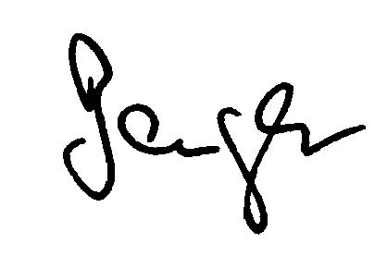
Dr. Sven Berger

